Mercury System

Sistema modulare per applicazioni IoT

Expansion Board Quad (EB111)

|  |  |  |  |  |
| --- | --- | --- | --- | --- |
| **Nome Cliente** | **Progetto** | **Major Rev** | **Minor Rev** | **Data** |
| Internal | Mercury System – EB111 | 1 | 0 | 14/04/2016 |

|  |  |  |  |  |
| --- | --- | --- | --- | --- |
| **Revisioni** | | | | |
| **Autore** | **Data** | **Major** | **Minor** | **Descrizione** |
| Francesco Ficili | 14/04/2016 | 1 | 0 | Prima release. |
|  |  |  |  |  |
|  |  |  |  |  |
|  |  |  |  |  |
|  |  |  |  |  |
|  |  |  |  |  |
|  |  |  |  |  |
|  |  |  |  |  |
|  |  |  |  |  |
|  |  |  |  |  |
|  |  |  |  |  |
|  |  |  |  |  |
|  |  |  |  |  |
|  |  |  |  |  |
|  |  |  |  |  |
|  |  |  |  |  |
|  |  |  |  |  |
|  |  |  |  |  |
|  |  |  |  |  |
|  |  |  |  |  |
|  |  |  |  |  |

Sommario

1. Introduzione 4

2. Schema a blocchi Hardware Infrared Board 5

3. Requisiti Hardware 6

# Introduzione

Questo documento ha lo scopo di descrivere in dettaglio le specifiche relative alla scheda elettronica Mercury Expansion Board Quad, che costituisce una delle schede slave del “Mercury System”.

# Schema a blocchi Hardware Infrared Board

In figura 2.1 è riportato lo schema a blocchi di principio del sistema.

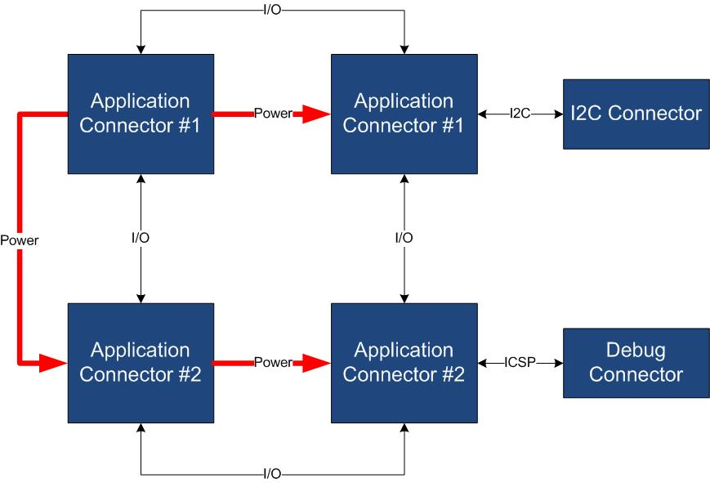

*Figura 2.1 – Schema a blocchi hardware*

I collegamenti in nero indicano collegamenti di segnale, i collegamenti in rosso indicano collegamenti di potenza.

La scheda permette la connessione di quattro unità Mercury, tipicamente una unità master ed una slave. La scheda fornisce inoltre il connettore ICSP Microchip per il debug della BB (non presente nella BB) e un connettore per agganciarsi al bus I2C.

# Requisiti Hardware

Il sistema deve rispettare i requisiti hardware riportati in tabella 3.1

|  |  |
| --- | --- |
| **Requisito** | **Descrizione** |
| EB111_HW_010 | I connettori application sono costituiti da due connettori singoli a passo 2,54mm, 10x1 e 8x1 disposti ai lati del PCB. |
| EB111_HW_020 | Il layout della scheda è rappresentato nella figura in basso:  LayoutExpansionBoard.jpg |
| EB111_HW_030 | La expansion board dovrà anche implementare un meccanismo HW per consentire il cascading (concatenamento in cascata) di più expansion board. |

*Tabell 3.1 – Requisiti Hardware*